Grupo I – Circunde, para cada questão, a única opção correta sem necessitar de apresentar os cálculos que efetuou.

- Qual das seguintes variáveis é de natureza quantitativa discreta?
- Temperatura registada numa determinada localidade durante um dia.
- Número de irmãos dos alunos de uma turma.
- Cor dos olhos.
- Altura dos jogadores de uma equipa de futebol.

- Os salários de quatro operários de uma fábrica são: 550,00€; 620,00€; 570,00€ e 620,00€.
Este conjunto de dados é:
- Amodal.
- Bimodal.
- Multimodal.
- Unimodal.

- Qual das seguintes variáveis é de natureza qualitativa?
- Número de pessoas que utilizam o metro como meio de transporte.
- Tempo que um operário fabril demora a executar o seu trabalho.
- Estado Civil dos funcionários de uma empresa.
- Peso de um indivíduo.

- Dado o seguinte conjunto de dados referentes ao peso dos alunos de uma turma:
55Kg 62Kg 63Kg 75Kg 55Kg 56Kg 87Kg 78Kg 54Kg 81Kg 58Kg

  - O 1.º quartil e a mediana são respetivamente:
- 54Kg e 62kg.
- 55Kg e 63Kg.
- 55Kg e 62Kg.
- 62Kg e 55Kg.

  - A média e a moda são respetivamente:
- 65,8Kg e 55Kg.
- 68,5Kg e 55kg.
- 724Kg e 62Kg.
- 55kg e 65,8Kg.

- O diagrama de extremos e quartis que a seguir se apresenta refere-se à distribuição dos ordenados dos trabalhadores de uma empresa onde trabalham 600 pessoas. Qual a percentagem de trabalhadores que ganha entre 500€ e 1900€?

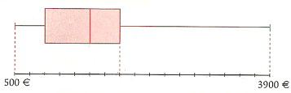
- 25%
- 33%
- 50%
- 75%

Grupo II – Responda adequadamente às questões apresentando todos os cálculos que efetuou.

- A tabela seguinte mostra as frequências absolutas acumuladas da variável estatística “número de irmãos no conjunto dos estudantes de uma turma”.

 | 0 | 1 | 2 | 3 | 4
 | 4 | 16 | 24 | 27 | 28

  - Complete a tabela, determinando a frequência absoluta dos valores da variável estatística.

  - Quantos estudantes têm irmãos?

  - Qual é a percentagem de estudantes que têm mais do que dois irmãos. Apresente o resultado com uma casa decimal.

- Observe o seguinte histograma.

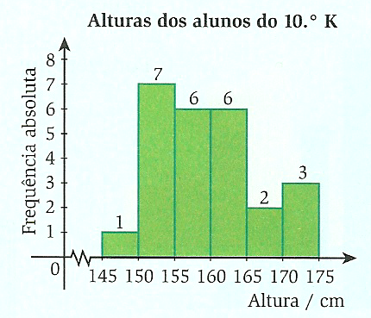

  - Agrupe os dados numa tabela de frequências simples e acumuladas.

  - Construa o polígono de frequências que represente a distribuição das alturas.

  - Calcule um valor aproximado para a média das alturas.

- O número de garrafas de água mineral existentes num supermercado distribui-se segundo os dados da tabela:

 | 25 | 50 | 100 | 150
 | 12 | 15 | 28 | 28

  - Determine a média.

  - Determine a mediana.

  - Determine a amplitude interquartis.

  - Elabore o diagrama de extremos e quartis.

  - Posteriormente, o número de garrafas de 150cl foi aumentado e a média da capacidade do novo conjunto de garrafas passou a ser 100cl. Qual é o novo número de garrafas de 150cl?

Formulário

Localização dos quartis e da mediana
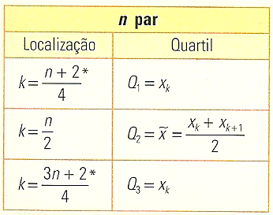
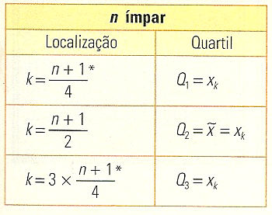

Média para dados agrupados em tabelas de frequências
é o número de valores diferentes que surgem na amostra.
é a frequência absoluta do valor

